«В поисках тайн» во «Вселенной воды»
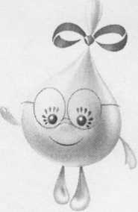
Дорогие друзья, 13 ноября дан старт проекту «В поисках тайн» на базе «Музея воды». Учащиеся четыре раза посетят музей. Посещения сложатся в единый образовательный маршрут, в ходе которого участники проекта всесторонне рассмотрят тему «Вода» и экологические аспекты её использования.
13 ноября мы прошли первый этап проекта, но не все тайны воды разгаданы!
Предлагаем ребятам с помощью взрослых выполнить задания дома или в классе и сделать самостоятельные открытия!
Задание №1
- Проведите дома/ в классе эксперименты с водой и объясните их!
- Расскажите, где наблюдаются и используются свойства воды, о которых вы узнали из опытов!
- Проведите в классе водное шоу «Аквабум» с демонстрацией различных опытов, веселыми водными конкурсами и аттракционами.
- Сделайте фотографии или снимите видео самого интересного конкурса, опыта или аттракциона вашего водного шоу. Этот эксперимент вы также сможете продемонстрировать и объяснить на финальном этапе проекта во время посещения Детского экологического центра.
- Опишите Ваш эксперимент/аттракцион и объясните его результат.
- Пришлите описание и фотографии опыта/аттракциона на конкурс водных экспериментов «Водных дел мастер» в Детский экологический центр ГУП «Водоканал Санкт-Петербурга» до 20 апреля 2015 года.
- Лучшие эксперименты и конкурсы войдут в программу научного водного шоу, которое состоится в Музее воды на подведении итогов проекта «В поисках тайн» во «Вселенной воды» в мае 2015г.
Участники и победители конкурса «Водных дел мастер» будут отмечены дипломами и сувенирами ГУП «Водоканал Санкт-Петербурга!

